UBND HUYỆN BA VÌ  TRƯỜNG THCS THỤY AN  Số: /BB - TV | CỘNG HOÀ XÃ HỘI CHỦ NGHĨA VIỆT NAM  Độc lập - Tự do - Hạnh phúc  Thụy An, ngày 7 tháng 11 năm 2022

BIÊN BẢN
V/v giới thiệu sách
I. Thời gian: 7/11/2022
II. Địa điểm: Trong giờ chào cờ
III. Thành phần: CB, GV và học sinh trường THCS Thụy An
IV. Người giới thiệu: Học sinh lớp 7A
V. Bài giới thiệu:
Chủ đề: Thầy cô và mái trường
Tên sách: Ngồi khóc trên cây
Tác giả: Nguyễn Nhật Ánh
Nhà xuất bản: Nhà xuất bản trẻ
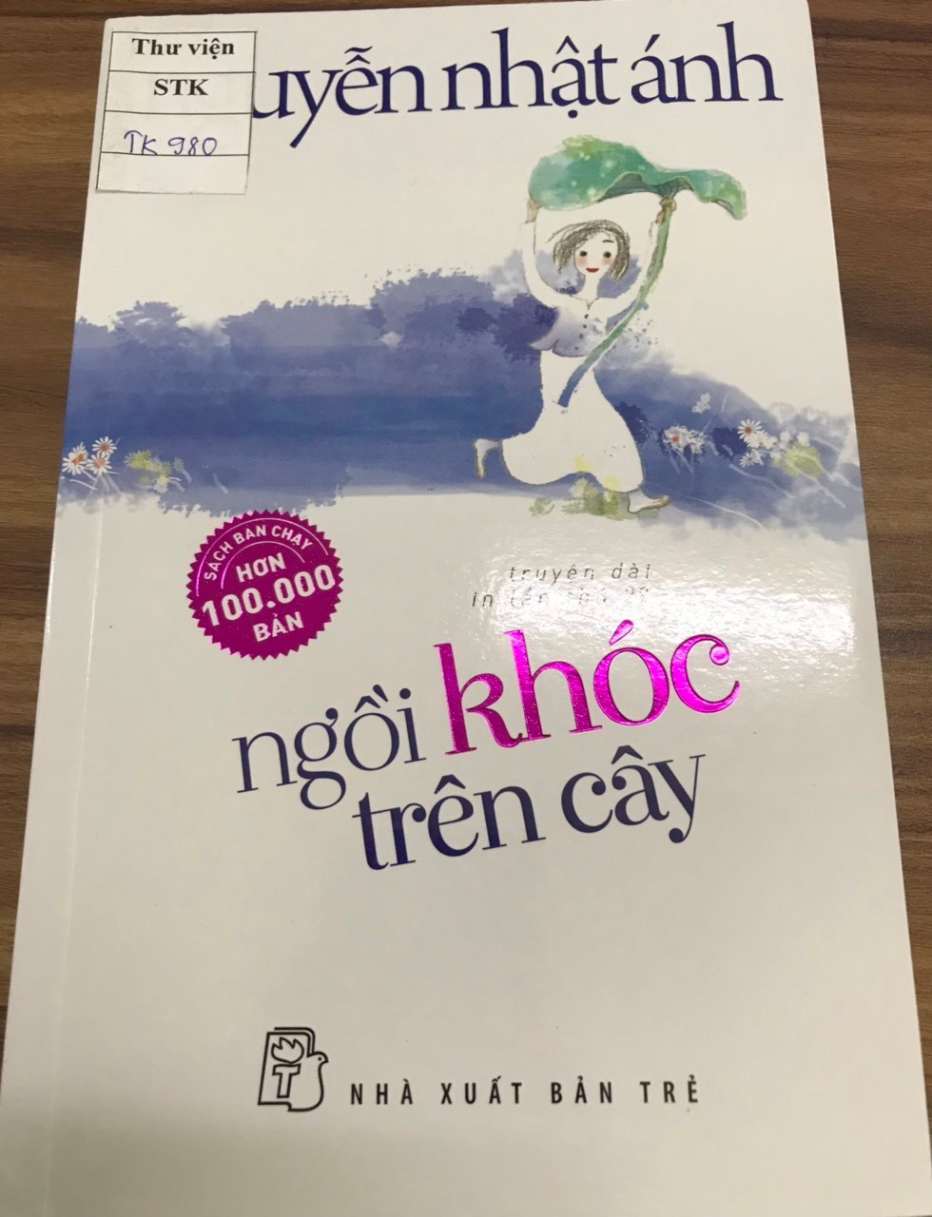

Ngồi Khóc Trên Cây là câu chuyện kể về mối tình đầu ngây ngô, trong trẻo của hai nhân vật Rùa và cậu sinh viên Đông. Với khung cảnh làng quê nghèo Đo Đo đầy ắp dư vị quê hương, ta cũng sẽ một phần tìm lại được ký ức tuổi thơ với những trò chơi của tuổi nhỏ, đồng thời là những cung bậc cảm xúc về những câu chuyện đời, chuyện người đáng suy ngẫm.
Bạn đọc thân mến!
Nguyễn Nhật Ánh là cái tên không xa lạ gì đối với bạn đọc Việt Nam, đặc biệt là đối với lứa tuổi thiếu nhi. Ông được sinh ra tại làng Đo Đo, xã Bình Quế, huyện Thăng Bình, tỉnh Quảng Nam. Nguyễn Nhật Ánh tập trung viết truyện dài và được đông đảo độc giả trẻ cả nước đón nhận nồng nhiệt, đưa tên tuổi của ông ngày càng nổi tiếng trên văn đàn Việt Nam hiện đại. Ông được bình chọn là một trong 20 nhà văn trẻ tiêu biểu trong 20 năm (1975 - 1995). Năm 1998, nhà văn Nguyễn Nhật Ánh được trao tặng giải “Nhà văn có sách bán chạy nhất” bởi Nhà xuất bản Kim Đồng. Ông là nhà văn chuyên viết truyện cho thiếu nhi trong đó có nhiều tác phẩm đã đoạt giải cao. Ông chính là người đánh thức cả một thế giới tuổi thơ trong tầm hồn con trẻ, văn của ông hấp dẫn người đọc bởi vẻ hồn nhiên, trong sáng, chân thực. Trong số những tác phẩm của ông, cuốn sách “Ngồi khóc trên cây” giữ một vị trí đặc biệt.
Đây là cuốn tiểu thuyết dành cho thanh thiếu niên của nhà văn Nguyễn Nhật Ánh, xuất bản lần đầu tại Việt Nam vào ngày 27 tháng 6 năm 2013 bởi Nhà xuất bản Trẻ, với phần tranh minh họa do Đỗ Hoàng Tường thực hiện.
Bối cảnh chính của câu chuyện diễn ra tại làng Đo Đo, huyện Thăng Bình, tỉnh Quảng Nam (quê hương của tác giả). Câu chuyện như một quyển hồi ức được kể lại qua nhân vật xưng “tôi”, chính là một cậu sinh viên tên Đông, 18 tuổi, đang học đại học tại Sài Gòn. Dịp hè, Đông về quê chơi, tham gia vào những trò chơi tuổi thơ cùng với những đứa em họ và lũ trẻ trong xóm. Tại đây, Đông gặp một cô bé “lập dị” có hoàn cảnh đáng thương, được lũ trẻ trong xóm đặt tên là Rùa vì cô bé không biết chạy xe đạp. Cha của cô bé mất sớm, mẹ bỏ đi, cô bé Rùa sống với bà nội, bản thân Rùa phải nghỉ học sớm khi mới lớp 5. Tưởng rằng chỉ là ấn tượng thoáng qua, nhưng sau đó Đông bắt đầu chú ý đến Rùa khi phát hiện ra cô bé núp ngoài cửa nhìn trộm Đông đang đọc sách. Sau lần đó, cả hai trở nên thân thiết hơn. Nhờ có Rùa mà Đông khám phá được rất nhiều điều kỳ thú ở làng quê. Rùa dẫn Đông vào rừng để làm bạn với những con thú nhỏ, giải cứu những con thú khỏi các bẫy mà phường thợ săn thường giăng quanh rừng, ẩn nấp vào hang động bí mật phía sau thác nước - nơi Rùa che giấu những con vật đáng thương, tránh những người thợ săn nguy hiểm. Cũng chính nơi đây, Đông đã dành cho Rùa nụ hôn đầu đời vụng dại. Mùa hè cũng trôi qua nhanh chóng, Đông phải trở lại Sài Gòn để tiếp tục cuộc đời sinh viên, để lại lời hứa sẽ sớm về thăm Rùa và sẽ nghiêm túc hơn trong chuyện tình cảm với Rùa. Cũng chính lần từ giã này, Đông biết được bí mật về cái chết của cha cô bé Rùa. Tiếp theo đó, Đông lại đối diện với hai cú sốc lớn: Thứ nhất, Rùa chính là em chú bác ruột của Đông. Thứ hai, Đông bị ung thư máu, thời gian sống không còn bao lâu nữa. Đông rất đau khổ, tuyệt vọng, do đó đến 3 năm sau mới quay lại làng Đo Đo, định tìm gặp Rùa một lần cuối.
Trong lần trở về sau 3 năm, Đông đến gặp bà nội của Rùa, được bà cho biết rằng Rùa không có họ hàng gì với Đông cả. Chuyện bí mật này bà giữ riêng trong lòng, một mình chịu đựng đau khổ, chỉ có mỗi bà nội Rùa và Đông biết, ngoài ra không ai biết được. Đông vui mừng khôn xiết, càng vui hơn khi biết được rằng bác sĩ chẩn đoán nhầm, anh không bị ung thư máu. Đông lại tràn trề hy vọng khi gặp lại Rùa, tình cảm của anh và Rùa càng sâu nặng hơn.
Tiếp sau đó lại là những tình tiết bất ngờ khác khiến độc giả luôn bị cuốn theo mạch truyện của Nguyễn Nhật Ánh. Cái kết “mở” của câu chuyện tình đầy trắc trở sẽ làm cho độc giả xúc động, bồi hồi và cảm thấy yêu mến, nể phục cô bé Rùa - một nhân vật giàu tình cảm yêu thương con người và thiên nhiên, sẵn sàng lao vào nguy hiểm để cứu người và những loài vật.
Một tác phẩm vô cùng ý nghĩa, nó đưa ta đến những khung bậc cảm xúc vui có, hấp dẫn có và cả ….nỗi buồn.Trong cuộc sống nhộn nhịp như ngày nay con người ta chỉ mãi chạy theo những vòng xoay, bộn bề công việc và sự cao sang hào nhoáng của cái xã hội đang phát triển mà vô tình quên đi những đơn sơ và mộc mạc, giản dị những ….chân thành và sâu sắc. Chính điều đó mới làm nên cuộc sống và cũng vì thế truyện cũ Nguyễn Nhật Ánh không bao giờ là cũ. Ngồi khóc trên cây là một ví dụ điển hình nhất, một câu chuyên về tình yêu tuổi mới lớn, hồn nhiên không toan tính nhưng cũng rất lắng đọng, chứa đựng nhiều cảm xúc cùng hàng ngàn thông điệp ý nghĩa.
Ngoài tình yêu thương con người, tác phẩm này còn ẩn chứa một tình yêu quê hương, yêu thiên nhiên sâu sắc của tác giả. Điều này được thể hiện qua cốt truyện, văn phong rất nhẹ nhàng nhưng sâu sắc và rất đặc trưng của nhà văn Nguyễn Nhật Ánh.
Các bạn thấy không ?? Một câu chuyện vô cùng ý nghĩa, nó đưa ta đến những khung bậc cảm xúc vui có, hấp dẫn có và cả ….nỗi buồn nữa.Trong cuộc sống nhộn nhịp như ngày nay con người ta chỉ mãi chạy theo những vòng xoay, bộn bề công việc và sự cao sang hào nhoáng của cái xã hội đang phát triển mà vô tình quên đi những đơn sơ và mộc mạc, giản dị những ….chân thành và sâu sắc. Chính điều đó mới làm nên cuộc sống và cũng vì thế truyện cũ Nguyễn Nhật Ánh không bao giờ là cũ. Ngồi khóc trên cây là một ví dụ điển hình nhất, một câu chuyên về tình yêu tuổi mới lớn, hồn nhiên không toan tính nhưng cũng rất lắng đọng, chứa đựng nhiều cảm xúc cùng hàng ngàn thông điệp ý nghĩa.
Thân mời quý bạn đọc tìm đọc quyển sách này tại Thư viện Trường THCS Thụy An.

Kết quả đạt được:
…………………………………………………………………………………………………………………………………………………………………………………………………………………………………………………………………………………………………………………………………………………………………………………………………………………………………………………………………………………………………………………………………………………………………………………………………………………………………………………………………………………………………………………………………………………………………………………………………………………………………………………………………………………………………………………………………………………………………………………………………………………………………………………………………………………………………………………………………………………………………………………………………………………………
Duyệt của BGH Người lập

Nguyễn Thị Hào Lê Thị Thảo

UBND HUYỆN BA VÌ  TRƯỜNG THCS THỤY AN  Số: /BB - TV | CỘNG HOÀ XÃ HỘI CHỦ NGHĨA VIỆT NAM  Độc lập - Tự do - Hạnh phúc  Thụy An, ngày 4 tháng 12 năm 2022
BIÊN BẢN
V/v giới thiệu sách

I. Thời gian: 4/12/2022
II. Địa điểm: Trong giờ chào cờ
III. Thành phần: CB, GV và học sinh trường THCS Thụy An
IV. Người giới thiệu: Học sinh lớp 7B
V. Bài giới thiệu:
Chủ đề: Truyền thống anh bộ đội Cụ Hồ
Tên sách: Lá cờ thêu sáu chữ vàng
Tác giả: Nguyễn Huy Tưởng
Nhà xuất bản: Nhà xuất Kim Đồng

Kính thưa thầy giáo, cô giáo cùng các bạn học sinh thân mến!
Nhân dịp hướng tới kỉ niệm 79 năm ngày thành lập quân đội nhân dân Việt Nam (22/12/1944 – 22/12/2023) Thư viện trường Trung học cơ sở Thụy An xin trân trọng giới thiệu tới các thầy, cô giáo và các em học sinh cuốn sách “Lá cờ thêu sáu chữ vàng” của nhà văn Nguyễn Huy Tưởng, do Nhà xuất bản Mỹ Thuật xuất bản năm 2004, gồm 214 trang, in trên khổ 13x16cm.
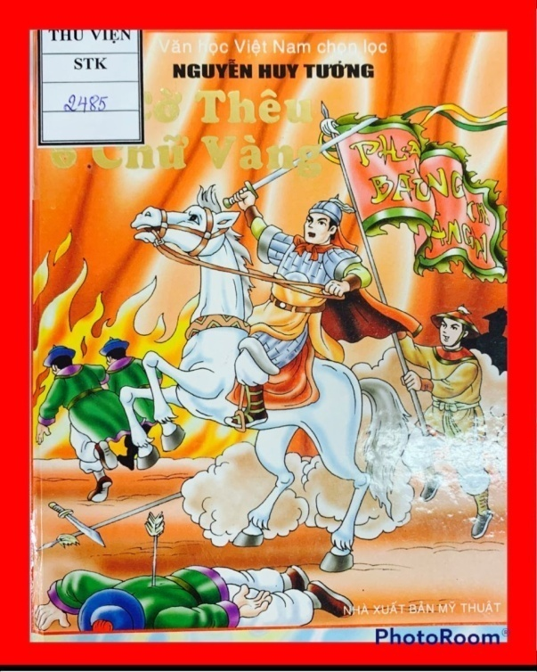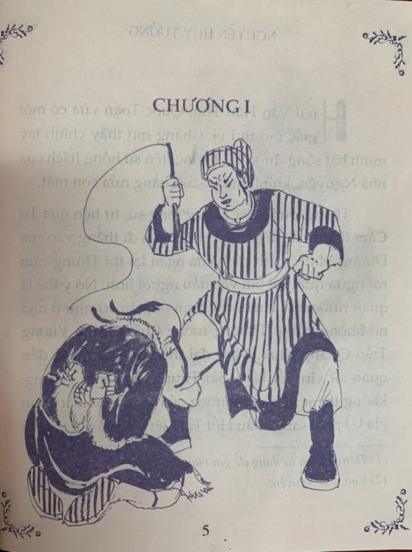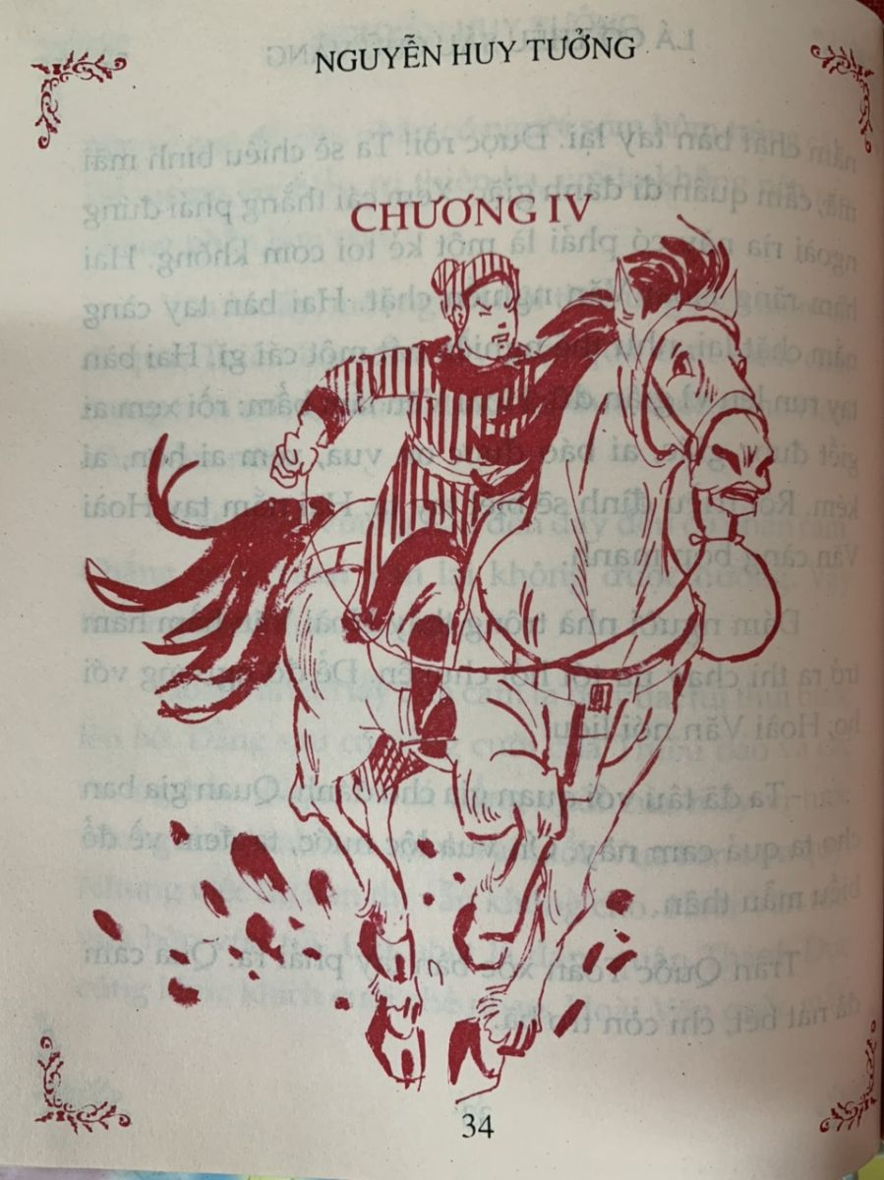
Phác họa nhân vật Trần Quốc Toản- “Lá cờ thêu sáu chữ vàng”
Câu chuyện mở đầu bằng giấc mơ của Hoài văn (Trần Quốc Toản), chàng mơ thấy mình bắt sống được Sài Thung, một tên sứ nhà Nguyên hống hách. Dù tuổi còn nhỏ, nhưng chàng đã ý thức được bổn phận của một đấng nam nhi thời loạn, ngay trong cả giấc mơ cũng mong được giết giặc giúp nước. Chính vì thế, khi chú chàng là Chiêu Thành Vương đến họp bàn việc đánh giặc cùng với vua Trần Nhân Tông và các vị Vương khác không cho Hoài Văn theo, chàng đã một mình phi ngựa để đến kịp. Nhưng khi đến đó, dù nóng lòng không thể nào yên, Hoài Văn vẫn phân vân không dám mạo phạm thánh thượng. Lòng như lửa đốt, chàng vẫn nhẫn nại đứng chờ. Trong lúc đó, chàng nhìn thấy cờ hiệu của Chiêu Minh Vương, Chiêu Văn Vương là các con trai của Hưng Đạo Vương cũng có mặt. Chính việc “những người em họ” ấy được tham dự họp bàn việc nước với nhà vua càng làm Hoài Văn thêm nôn nóng, vì chẳng qua họ chỉ “hơn Hoài Văn năm sáu tuổi”, chàng lại nghĩ đến thân mình vì cha mất sớm, nên phải chịu cảnh đứng rìa nhục nhã.Trong thoáng qua, chàng có suy nghĩ muốn xô ngã mấy người lính Thánh Dực để chạy xuống nơi quan quân đang bàn bạc nhưng lại sợ tội chém đầu, càng nghĩ tâm can Quốc Toản càng như có lửa đang thiêu đốt. Cuối cùng, không nhẫn nhịn được nữa, chàng quyết định “thôi thì liều một chết vậy” và xô mấy người lính ngã xuống, xăm xăm xuống bến, liều mình để được nói một câu với quan quân, xin người cho đánh. Lời Quốc Toản rất hợp ý vua và Hưng Đạo Vương nhưng vua vẫn xem chàng như một đứa trẻ, có lòng nhưng chưa đủ sức, chưa thể làm nên đại sự nên ban cho Hoài Văn quả cam quý, bảo chàng về phụng dưỡng mẹ già. Lệnh vua khó cãi nhưng trong lòng Hoài Văn không khỏi thất vọng, chàng trở về với quả cam trong tay không biết đã bị bóp nát từ khi nào. Từ thất vọng, Hoài Văn quyết tâm tự mình rèn luyện, chiêu binh đánh giặc để thể hiện lòng yêu nước, cũng để chứng minh chàng không phải là một đứa trẻ con hữu dũng vô mưu.
Khi đã có đội quân của riêng mình, Quốc Toản không tìm đến triều đình mà thẳng tiến truy tìm quân giặc, bởi chàng biết đến với triều đình rồi cũng bị đuổi trở về, chi bằng chứng minh cho mọi người thấy khả năng của mình. Hoài Văn cùng sáu trăm chiến sĩ dương cao lá cờ thắm thêu sáu chữ vàng do chính tay mẹ chàng thêu, lá cờ với dòng chữ đề mà theo Hoài Văn nghĩ “Chữ đề phải quang minh chính đại như ban ngày. Chữ đề phải là một lời thề quyết liệt. Chữ đề phải làm cho quân sĩ phấn khởi, cho kẻ địch kinh hồn“. Đó chính là “Phá cường địch báo hoàng ân”.
Sáu chữ ấy không chỉ là một lời thề sắt son với tổ quốc, mà còn là lòng quyết tâm của chàng, vừa khẳng định chính mình, vừa noi theo gương cha, không thể ngồi yên khi nước sắp rơi vào tay giặc.
Trải qua một đoạn đường dài, Hoài văn cùng các tướng sĩ của mình cũng đến được một vùng đồi núi. Tại đây, sau những hiểu lầm, chàng kết nghĩa anh em với Nguyễn Lộc ở trại Ma Lục. Cũng chính ở nơi này chàng có trận chiến đầu tiên với quân Nguyên, lần đầu tiên ngọn lửa của hào khí Đông A trong Hoài Văn bùng cháy một cách mãnh liệt nhất, quét sạch bọn giặc ngoại xâm. Tiếng tăm về chàng tướng trẻ tài giỏi với lá cờ thêu sáu chữ vàng ngày càng vang xa. Khi Chiêu thành Vương đuổi theo tên phản quốc Trần Ích Tắc vô tình rơi vào vòng vây của quân địch, trong giờ phút ông sắp không chống cự được nữa, Trần Quốc Toản xuất hiện. Chiêu Thành Vương không thể ngờ đến chàng tướng trẻ vang danh kia chính là cháu ruột của mình, trong sự bất ngờ ấy còn xen lẫn cả sự tự hào, chính trong trận chiến giải vây cho chú, Hoài Văn đã bước đầu cho mọi người thấy rõ bản lĩnh của mình.
Được triều đình công nhận, Quốc Toản về dưới trướng của Hưng Đạo Vương, chờ thời cơ phản công quân địch. Cuối cùng thời cơ cũng đến, Hưng Đạo Vương quyết định cử Chiêu Văn Vương lãnh binh xuất quân, Hoài Văn cũng xin theo và sau khi thử lòng chàng, Hưng Đạo vương đồng ý. Đây là trận đánh lớn đầu tiên trong cuộc đời Hoài Văn, không giống trận chiến trước đó, lần này tên giặc mà chàng phải đối đầu là Toa Đô tên tướng giỏi nhất của quân Nguyên. Điều ấy không khiến Hoài Văn lo lắng, ngược lại làm chàng mong chờ không thể nào yên, chỉ muốn mau được giáp mặt giặc mà đánh cho chúng tơi tả, đánh cho chúng không còn manh giáp.
Quốc Toản được Chiêu Văn Vương cử làm tướng tiên phong, dụ quân địch vào bẫy, khi quân giặc mất cảnh giác xuôi thuyền trên con sông không một bóng người thì quân Hoài Văn tiến lên, cả đoàn thuyền chỉ chừng bốn năm chục chiếc giăng hàng ngang, dũng mãnh xông thẳng về phía đoàn thuyền chiến của quân địch. Trước một Toa Đô cao lớn, mặt mày hung hãng, Hoài Văn không hề nao núng. Chàng trước tiên muốn bắt tên tướng tiên phong của quân giặc để hạ nhuệ khí của chúng. Với ý chí chiến đấu và quyết tâm chống giặc thì quân ta đã giành chiến thắng và dân làng cùng nhau ra sông mừng chiến thắng.
Hy vọng rằng, với giá trị mang tính lịch sử sâu sắc mà cuốn sách mang lại sẽ là bài học bổ ích cho tất cả các em học sinh. Cô mong rằng các em sẽ phát huy tinh thần yêu quê hương, đất nước, yêu tổ quốc Việt Nam bằng những hành động phù hợp với lứa tuổi học sinh của chúng ta. Cuốn sách hiện có tại thư viện của trường Tiểu học Cổ Loa, Kính mời thầy cô và các em hãy đến thư viện và tìm đọc cuốn sách này nhé!

Kết quả đạt được:
…………………………………………………………………………………………………………………………………………………………………………………………………………………………………………………………………………………………………………………………………………………………………………………………………………………………………………………………………………………………………………………………………………………………………………………………………………………………………………………………………………………………………………………………………………………………………………………………………………………………………………………………………………………………………………………………………………………………………………………………………………………………………………………………………………………………………………………………………………………………………………………………………………………………
Duyệt của BGH Người lập

Nguyễn Thị Hào Lê Thị Thảo

UBND HUYỆN BA VÌ  TRƯỜNG THCS THỤY AN  Số: /BB - TV | CỘNG HOÀ XÃ HỘI CHỦ NGHĨA VIỆT NAM  Độc lập - Tự do - Hạnh phúc  Thụy An, ngày 9 tháng 01 năm 2023
BIÊN BẢN
V/v giới thiệu sách

I. Thời gian: 9/01/2023
II. Địa điểm: Trong giờ chào cờ
III. Thành phần: CB, GV và học sinh trường THCS Thụy An
IV. Người giới thiệu: Học sinh lớp 7C
V. Bài giới thiệu:

Chủ đề: Giữ gìn truyền thống văn hóa dân tộc
Tên sách: Nghệ thuật giao tiếp ứng xử sư phạm
Tác giả: Nhiều tác giả
Nhà xuất bản: Nhà xuất bản Dân chí
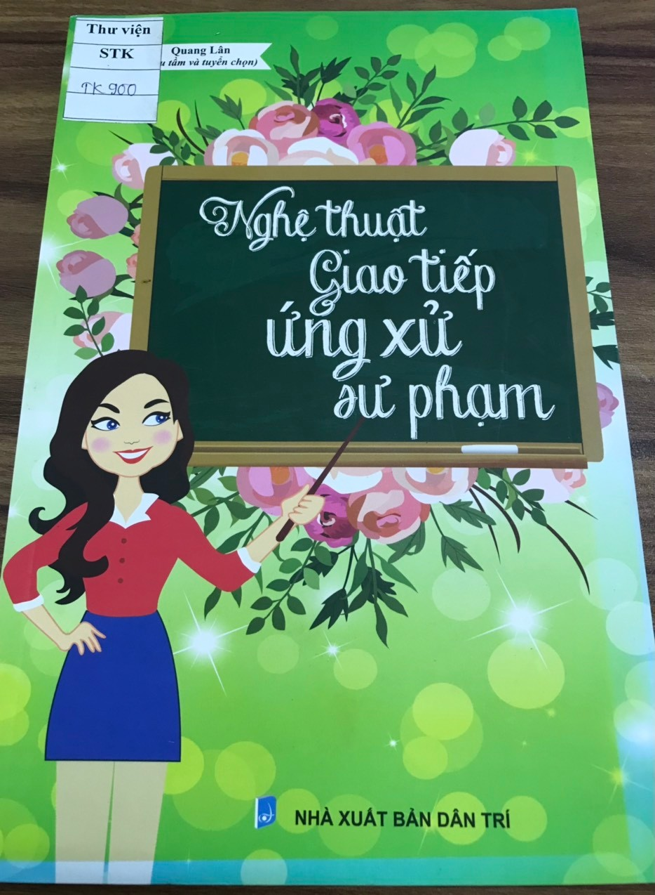

Trong cuộc sống, chúng ta thường gặp những tình huống khiến ta cảm thấy bối rối, khó khăn khi mở đầu câu chuyện, không dễ dàng gì tìm ra cách giải quyết nhanh chóng và hợp lý nhất để làm cả mình và người xung quanh cùng thỏa mãn. Đặc biệt trong lĩnh vực nhà trường, giáo viên giao tiếp với học sinh, sinh viên, chính họ là những người trực tiếp giáo dục con người hình thành nhân cách trở thành người công dân toàn diện, có ích.
Để có được cách ứng xử thông minh, khôn khéo nhất, có được kỹ năng cơ bản chúng ta phải hiểu rõ về đối tượng giao tiếp của mình, tôn trọng người khác và luôn giữ được bình tĩnh, sáng suốt trong bất kỳ tình huống nào. Cuốn sách “ Nghệ thuật giao tiếp ứng xử sư phạm” mà Thư viện Trường THCS Thụy An giới thiệu sẽ là cuốn cẩm nang chỉ dẫn bạn trong hành trình rèn luyện kỹ năng giao tiếp ứng xử của mình nhất là các thầy cô giáo trẻ mới vào nghề.
Sách do Quang Lân sưu tầm và tuyển chọn, với độ dày 171 trang được in trên khổ giấy 15 x 23cm, do nhà xuất bản Dân trí phát hành cho ra mặt bạn đọc vào năm 2019. Nội dung sách được chia thành 3 phần chính.

Phần 1: Kỹ năng giao tiếp và ứng xử. Đọc nội dung phần này bạn đọc sẽ hiểu được các khái niệm về giao tiếp, ứng xử nói chung và giao tiếp ứng xử sư phạm nói riêng đồng thời hiểu rõ được những phẩm chất và năng lực cần có của một người giáo viên là như thế nào?

Phần 2: Một số tình huống ứng xử sư phạm dành cho giáo viên. Phần này giới thiệu 43 tình huống ứng xử sư phạm giữa giáo viên và học sinh, 07 tình huống ứng xử sư phạm giữa giáo viên và phụ huynh học sinh và 10 tình huống ứng xử sư phạm giũa giáo viên với các đồng nghiệp. Các tình huống được nêu ra đều là những câu chuyện thường gặp hoặc sẽ xảy ra trong hành trình sự nghiệp của các thầy cô giáo, vì thế cho nên đọc các hướng giải quyết mà sách đưa ra sẽ giúp người đọc suy ngẫm để vận dụng để đưa ra các cách ứng xử thấu tình, đạt lý với mọi khách thể của mình.

Phần 3: Mẩu chuyện trong ứng xử sư phạm, giới thiệu 20 câu chuyện hay về những tình huống sư phạm như: Kỷ niệm khó quên; Cô giáo tôi và chiếc bút; Cho và nhận; Chiếc áo mới,...Mỗi câu chuyện là một trải nghiệm để bạn đọc có thể cảm nhận và rút ra cho mình những bài học riêng.
Muốn trở thành một nhà sư phạm khéo léo, tinh tế trong ứng xử, thành công trong việc giáo dục học sinh thì các thầy cô giáo cần rất nhiều vốn kiến thức và sự hiểu biết về mọi mặt, không chỉ giỏi chuyên môn mà họ còn phải thật xuất sắc trong lĩnh vực giao tiếp, ứng xử sư phạm. Cuốn sách “Nghệ thuật giao tiếp ứng xử sư phạm” hy vọng sẽ phần nào mang đến cho các thầy, cô giáo những kiến thứ bổ ích này. Nội dung sách không chỉ cung cấp lý thuyết về nghệ thuật giao tiếp ứng xử sư phạm mà còn cung cấp những kiến thức thực hành rất thiết thực, cần thiết giúp các thầy cô tự tin khi đứng trên bục giảng, trước các em học sinh năng động, cải thiện mối quan hệ giữa thầy và trò, giữa các đồng nghiệp với nhau và giữa giáo viên với phụ huynh thông qua các tình huống giao tiếp.
Thiết nghĩ đây là cuốn sách rất cần thiết với mọi người vì trong cuộc sống của chúng ta ai cũng phải giao tiếp ứng xử, nhưng nó sẽ hiệu quả hơn đối với các thầy cô giáo. Hãy dành một ít thời gian để tìm đọc nó, bạn sẽ có được những bài học hữu ích cho bản thân mình thậm chí giúp bạn thành công trong tương lai. Nếu bạn quá bận rộn, bạn có thể đọc mỗi ngày một vài trang trong cuốn sách này thôi cũng được, vì cách bố cục của sách cho phép bạn đọc như vậy, từng phần, từng tình huống ngắn gọn sẽ dần dần bổ sung kiến thức cho bạn.
Sách hiện có tại thư viện Trường THCS Thụy An, rất vui được phục vụ bạn đọc.

Kết quả đạt được:
…………………………………………………………………………………………………………………………………………………………………………………………………………………………………………………………………………………………………………………………………………………………………………………………………………………………………………………………………………………………………………………………………………………………………………………………………………………………………………………………………………………………………………………………………………………………………………………………………………………………………………………………………………………………………………………………………………………………………………………………………………………………………………………………………………………………………………………………………………………………………………………………………………………………
Duyệt của BGH Người lập

Nguyễn Thị Hào Lê Thị Thảo

UBND HUYỆN BA VÌ  TRƯỜNG THCS THỤY AN  Số: /BB - TV | CỘNG HOÀ XÃ HỘI CHỦ NGHĨA VIỆT NAM  Độc lập - Tự do - Hạnh phúc  Thụy An, ngày 6 tháng 02 năm 2023
BIÊN BẢN
V/v giới thiệu sách

I. Thời gian: 06/02/2023
II. Địa điểm: Trong giờ chào cờ
III. Thành phần: CB, GV và học sinh trường THCS Thụy An
IV. Người giới thiệu: Học sinh lớp 8A
V. Bài giới thiệu:
Chủ đề: Truyền thống quê hương
Tên sách: Kể chuyện ngàn xưa Thăng Long - Hà Nội
Tác giả: Nhiều tác giả
Nhà xuất bản: Nhà xuất Hà Nội
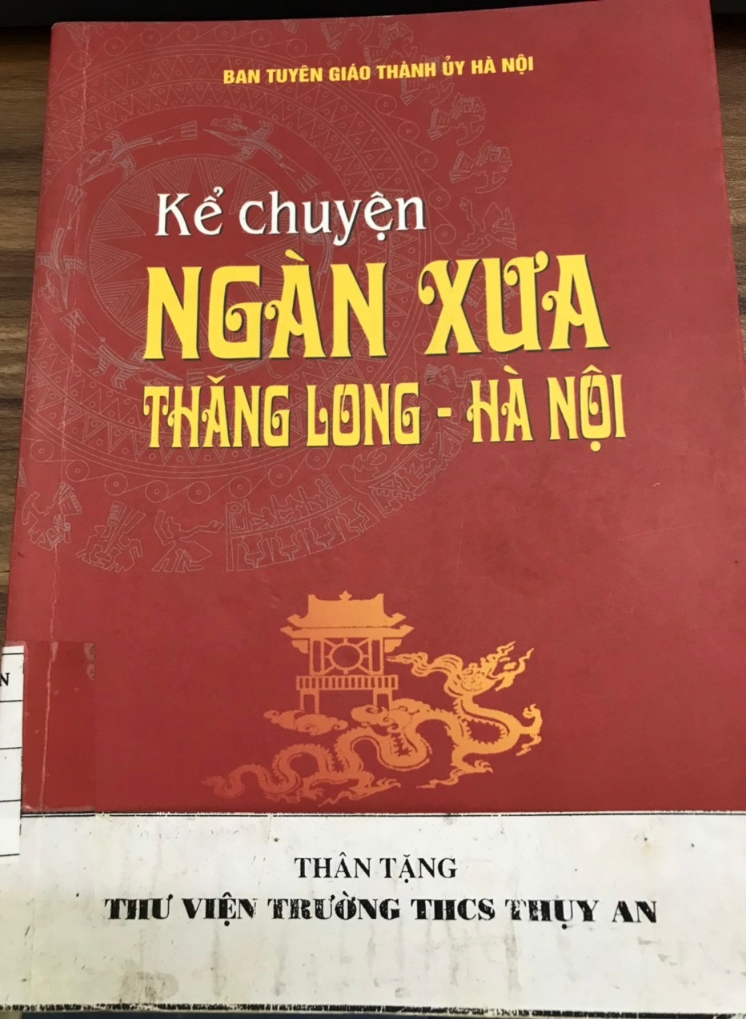

Nhân dịp kỉ niệm đại lễ Hà Nội tròn 1000 năm tuổi, hàng loạt những ấn phẩm đặc biệt đã được ban hành. Sách- một ấn phẩm đặc biệt của cuộc sống- một sợi dây nối liền hiện tại với quá khứ- một công cụ tuyên truyền hữu hiệu- một vũ khí sắc nhọn trên lĩnh vực tư tưởng trong mọi thời kì cũng tham gia vào các công tác chuẩn bị. Đã có hàng ngàn ấn phẩm ra đời với nội dung phong phú như: Từ điển phố phường Hà Nội- Chuyện cũ Hà Nội- Những ngõ phố... hay một số đầu sách về danh nhân như bộ tiểu thuyết lịch sử Nguyễn Trãi- Nguyễn Du… Nằm trong bộ tuyển tập sách phục vụ đại lễ 1000 năm – Cuốn sách nhỏ: “Kể chuyện ngàn xưa Thăng Long Hà Nội” cũng là 1 sợi dây nối liền hiện tại với quá khứ.
Nổi bật trên cuốn sách Kể chuyện xưa Thăng Long Hà Nội là hình trống đồng in nổi là Khuê Văn Các với hình tượng rồng bay lên tượng trưng cho thủ đô ngàn năm. Cuốn sách kể chuyện ngàn xưa Thăng Long Hà Nội dày 187 trang do GS- Nhà sử học Lê Văn Lan biên soạn và được nhà xuất bản Hà Nội ấn hành với lượng bản 15.750 cuốn trong khổ 14,5 x 20,5.
Nội dung cuốn sách là tập hợp những câu chuyện được bắt đầu từ thời tiền Thăng Long, kể về thời kì định đô và phát triển của Thăng Long- Một mảnh đất ngàn năm văn vật - 1 cái nôi của những giá trị văn hóa lịch sử văn hóa hào hùng. Với 35 câu chuyện trong ngôn từ nhẹ nhàng, linh hoạt, tác giả đã đưa người đọc miên man theo chuỗi thời gian lịch sử trường kì, lôi cuốn bí ẩn này đến bí ẩn khác. Cuốn sách được chia làm 4 phần rành mạch như kể chuyện về thời tiền Thăng Long - kể chuyện về thời định đô Thăng Long - kể chuyện về văn hóa Thăng Long và kể chuyện về hùng khí Thăng Long. Nội dung cuốn sách ngoài cung cấp cho bạn đọc những thông tin sơ lược về lịch sử Thăng Long Hà Nội ngàn năm hào hùng mà còn giúp cho giới trẻ thêm hiểu thêm yêu hơn về mảnh đất mình sống.
Dạo quanh Hà Nội, ngắm nhìn sự vật ngày nay “phố phường mắc cửi đường quanh bàn cờ” không thể không nhớ lại chuyện xưa, vì đâu phải ngẫu nhiên mà có sông Tô núi Nùng, có thành Cổ Loa, có đền Bạch Mã, có thành Đại La, cũng chả ngẫu nhiên mà có cái tên Ngôi làng 2 vua – làng Đường Lâm.
Những cái tên này đều xuất hiện trong phần đầu tiên cuốn sách- kể chuyện về thời tiền Thăng Long. Cái thời này, kéo rất dài. Nếu kể từ lúc khai thiên lập địa thì phải kể tới rất nhiều tích truyện hay.Tuy nhiên nhà sử học Lê Văn Lan đã tập trung vào quãng thời gian từ khoảng đầu công nguyên, khi bắt đầu có ngôi làng Hà Nội gốc trên núi Vùng – tên gọi là Hương Long đỗ tức làng Rốn Rồng. Hương Long đỗ đã trở thành thần bảo hộ của ngôi làng trên núi Rốn Rồng trong tâm thức của người dân khi lìa đời mà về cõi vĩnh hằng. Tôn vinh già làng người ta lấy tên ông đặt cho con sống chảy qua làng. Tên sông Tô Lịch vì thế mà có từ đây.
Sông Tô – Núi Nùng đã trở thành biểu tượng sông núi của miền địa linh nhân kiệt Thăng Long Hà Nội với rất nhiều điều huyền kỳ. Nhưng bên trong những mây mù huyền hoặc ấy, ta dễ dàng nhận ra ngay những đường mạch của 1 lõi cốt lịch sử và truyền thống rất có giá trị về nhiều mặt. Đó là niềm kiêu hãnh và lòng tất thắng của bản lĩnh và sức mạnh từ cõi đất là con người Thăng Long- Hà Nội đối với thế lực ngoại xâm. Câu chuyện về thời tiền Thăng Long với sự kiện, thành tựu, truyền thống sáng giá đã thành tiền đề, làm cơ sở chắc chắn cho việc có 1 thời định đô Thăng Long sẽ kì diệu và tiếp diễn ngay sau đấy….
Kế tiếp thời tiền Thăng Long chính là thời định đô Thăng Long. Nổi bật lên ở thời kì này chính là chiếu dời đô của Lý Thái Tổ vào năm 1010. Trong chiếu có đoạn:
“Thành Đại La – kinh đô cũ của Cao Vương ở vào nơi trung tâm trời đất được cái thế rồng cuộn hổ ngồi, lại tiến hướng nhìn sông dựng núi dân cư khỏi chịu cảnh ngập lụt, muôn vật cũng rất mực phong phú tốt tươi xem khắp đất Việt ta chỉ có nơi này là thắng địa. Thật là chốn tụ hội tụ của 4 phương đất nước, cũng là nơi kinh đô bậc nhất của đế vương muôn đời”.
Theo GS Lê Văn Lan đây rõ ràng là chiếu định đô. Đó là 1 trong 6 câu chuyện về thời định đô Thăng Long ở đầu thế kỉ XI. Trải qua18 năm của cuộc khai sinh kinh thành dưới thời Lý Thái Tổ, 27 năm xây dựng và củng cố kinh đô dưới thời Lý Thái Tông. Thăng Long trong gần nửa thế kỉ - từ 1 tòa phủ thành thô sơ- dù được mang tên Đại La-nay đã trở thành 1 kinh đô phồn thịnh, đẹp đẽ.
Không thể vắng bóng những thần linh là linh vật vì đây vẫn là thời người Thăng Long sống chung với huyền thoại như Rồng thiêng bay, ngựa trắng xuất hiện, thần Trống đồng báo mộng… đều chính là để cho thêm phần quý giá cái thành công của việc xây dựng và bảo vệ tòa kinh đô nước Việt đang nhanh chóng hình thành. Để cho những người Thăng Long tiêu biểu như Lý Thường Kiệt xuất hiện, lao động và đấu tranh. Qua đây mà rèn luyện đạo nên những phẩm chất đầu tiên của người kinh thành – thủ đô mở ra nhiều truyền thống sáng giá- văn hiến và anh hùng của Thăng Long – Hà Nội.
Tiếp nối những trang sử vẻ vang của các thời kì là những câu chuyện tuyệt hay về phần kể chuyện về nền văn hóa Thăng Long rực rỡ. Nền văn hóa Thăng Long – trong các sách nghiên cứu là thuật ngữ chỉ nền văn hóa nước Đại Việt thời kì Lý - Trần. Nhà Bác học Lê Quý Đôn từng có câu: “nước Nam ta, 2 thời Lý – Trần, có tiếng là văn minh”. Chính là 1 cách nói về nền văn hóa Thăng Long theo nghĩa ấy.
Tiếp theo 6 câu chuyện kể về thời định đô Thăng Long là 16 câu chuyện của nền văn hóa Thăng Long kể về những nhân vật là sự tích văn hóa ở Thăng Long Hà Nội nghìn năm từ thời Nhà Lý, Nhà Trần qua thời nhà Lê, nhà Nguyễn qua các triều đại kinh đô nước Việt ngày càng trở lên khang trang, đẹp đẽ.
Trên nền cảnh ấy Thăng Long từ TK XI đến XIX là nơi đứng đầu cả nước về các giá trị văn hóa vật thể được xây dựng ở đây không nơi đâu có được một khu hoàng thành đồ sộ và tráng lệ như đã đành, mà hệ thống Thăng Long Tứ Trấn – đền Bạch Mã trấn Đông, đền Thủ Lệ trấn Tây, quán Châu Vũ Trấn trấn bắc, đền Kim Liên trấn Nam những công trình Tứ Đại Khí, tháp Bảo Thiên, chuông Quy Điền, cái cửa ô: Yên Phụ Nghĩa Dũng Đông Mai Cầu Giấy, chợ Dừa cũng chỉ có ở Thăng Long:
“ Thăng Long Hà Nội đô thành
Nước non ai vẽ lên tranh họa đồ
Cố đô rồi lại Đông Đô
Nghìn năm vạn vật bây giờ vẫn đây”
Nếu ca dao xưa ca ngợi sự giàu thịnh về mặt văn hóa vật chất của Thăng Long như thế thì những khách thương và nhà truyền giáo phương Tây có mặt ở Thăng Long Tk XVII, XVIII đều hết lời ca ngợi, thậm chí còn đem so sánh Thăng Long ngang hàng với Venise của Ý nổi tiếng ở phương Tây.
Các biểu hiện và sinh hoạt văn hóa tinh thần phi vật thể còn làm cho Thăng Long thăng hoa nhiều hơn nữa. Các lễ hội, các cuộc đàn ca, ngâm thơ, vịnh phú …đều là việc và chuyện thường ngày ở Thăng Long qua các đời. Và qua đấy các bậc minh quân thánh chúa như Vua Thánh Tông, Nhân Tông, nhà Lý, nhà Trần trở thành thi sĩ, các nhà giáo họ Chu, họ Vũ đồng thời là nhà hiền triết, là những người Thăng Long gốc như Nguyễn Trãi, Lê Thánh Tông thì đa năng trong những việc thật lớn lao. Nguyễn Trãi là danh nhân văn hóa thế giới của nước ta. Trong phong trào Lam Sơn khởi nghĩa của Lê Lợi, áng thiên cổ hùng văn “Bình ngô đại cáo” đã ra đời. Với bản tuyên ngôn độc lập thứ hai của dân tộc này, chứng tỏ Nguyễn Trãi chính là 1 tinh hoa của nền văn hóa Thăng Long, nền văn hóa Thăng Long từ chỗ ấy mà hình thành rồi thành hình. Đồng thời sản sinh ra những thế ứng xử mà chỉ người ở kinh đô này có được.
Khi cô gái hái dâu Ỷ Lan trở thành nguyên phi và phật sống thì thái sư Lê Văn Thịnh dù là nạn nhân của vụ án hồ Mù Sương vẫn là trạng nguyên khai khoa. Nếu 1 cơn giận dữ của vua Phật Trần Nhân Tông làm thay đổi hẳn nhân cách của vua Trần Anh Tông thì tờ sớ thất trảm của Chu Văn An khiến cho ngay cả quỷ thần cũng phải kinh động. Trạng nguyên Mạc Đĩnh Chi sống ở ngôi nhà đơn sơ thì cũng giống như thám hoa Vũ Thạnh nhịn ăn miếng cá ngon trong Phủ chúa đem về cho mẹ, những ứng xử muôn hình vạn trạng có chung phẩm chất đặc trưng là đạo lý và trí tuệ đều cao cả uyên bác, còn tình và ý thì tinh tế nồng nàn đó cũng là đặc trưng của nền văn hóa và con người Thăng Long mà ở 1 cách diễn đạt khác thì đã thành 2 chữ Thanh và lịch trong câu ca:
“Chẳng sinh cũng thể hoa nhài
Dẫu không thanh lịch cũng người Tràng An”
Phần cuối cùng cuốn sách kể chuyện về hùng khí Thăng Long, tác giả đã ghi lại 7 câu chuyện về những con người thật, những sự việc thật đã đóng góp công lao của mình cho sự nghiệp giữ gìn bảo vệ Thăng Long. Đó là 1 nhiệm vụ thiêng liêng điều tất yếu nếu gặp phải thách thức bằng vũ khí của kẻ thù thì ta sẽ phải tiến hành bằng đấu tranh vũ trang. Mà đã có chiến tranh thì hi sinh là điều hiển nhiên. Có vẻ như chết chóc, hi sinh là quá nhiều nhưng đó là sự thực lịch sử, khi những Trần Quốc Toản, Lý Triện, Đinh Lễ…thực sự đã hi sinh tính mạng vì Thăng Long. Hơn nữa những hi sinh anh hùng ấy đã thực sự tạo ra đồng thời là 1 phương diện biểu hiện cho 1 kho tàng tài sản và di sản tinh thần vô giá của miền đất kinh kì thủ đô Thăng Long, Hà Nội nghìn năm tuổi. Ta gọi đó là hùng khí Thăng Long trong lịch sử nghìn năm Hà Nội, hùng khí Thăng Long luôn tồn tại làm cơ sở cho vô vàn những nhân vật và thế ứng xử anh hùng. Không chỉ ra trận chiến đấu mà còn làm thơ viết văn như Trần Quang Khải với “Tụng giá hoàn kinh sư”, Nguyễn Trãi với “Bình ngô đại cáo”, hùng khí Thăng Long còn thể hiện ở trận rồng lửa trong chiến dịch Ngọc Hồi, Đống Đa của Quang Trung-Nguyễn Huệ rồi cuộc khởi nghĩa Lam Sơn của Lê Lợi, cuộc chiến tranh chống giặc nguyên Mông của vua Trần Thái Tông…Tất cả đã đóng góp vào hùng khí Thăng Long và như thế những câu chuyện về hùng khí Thăng Long còn có thể kể ra vô vàn đồng thời cũng còn có vô vàn chuyện nữa gần đây và bây giờ vẫn đang tiếp nối.
Bất kì ai khi giới thiệu về cuốn sách này đều cảm thấy thật tự hào về 1000 năm Thăng Long Đông Đô Hà Nội của chúng ta, 1000 năm với bao mốc lịch sử đánh dấu những thăng trầm những thay đổi thăng trầm của kinh đô và cũng là những bước thăng trầm của đất nước.
Thân mời quý bạn đọc tìm đọc quyển sách này tại Thư viện Trường THCS Thụy An.

Kết quả đạt được:
…………………………………………………………………………………………………………………………………………………………………………………………………………………………………………………………………………………………………………………………………………………………………………………………………………………………………………………………………………………………………………………………………………………………………………………………………………………………………………………………………………………………………………………………………………………………………………………………………………………………………………………………………………………………………………………………………………………………………………………………………………………………………………………………………………………………………………………………………………………………………………………………………………………………
Duyệt của BGH Người lập

Nguyễn Thị Hào Lê Thị Thảo

UBND HUYỆN BA VÌ  TRƯỜNG THCS THỤY AN  Số: /BB - TV | CỘNG HOÀ XÃ HỘI CHỦ NGHĨA VIỆT NAM  Độc lập - Tự do - Hạnh phúc  Thụy An, ngày 6 tháng 03 năm 2023

BIÊN BẢN
V/v giới thiệu sách

I. Thời gian: 06/03/2023
II. Địa điểm: Trong giờ chào cờ
III. Thành phần: CB, GV và học sinh trường THCS Thụy An
IV. Người giới thiệu: Học sinh lớp
V. Bài giới thiệu:

Chủ đề: Chào mừng ngày Quốc tế phụ nữ 8/3
Tên sách: Tình mẫu tử
Tác giả: Nguyễn Hạnh-Trần Thị Thanh Nguyên
Nhà xuất bản: Nhà xuất bản trẻ

Giới thiệu sách "Tình mẫu tử"

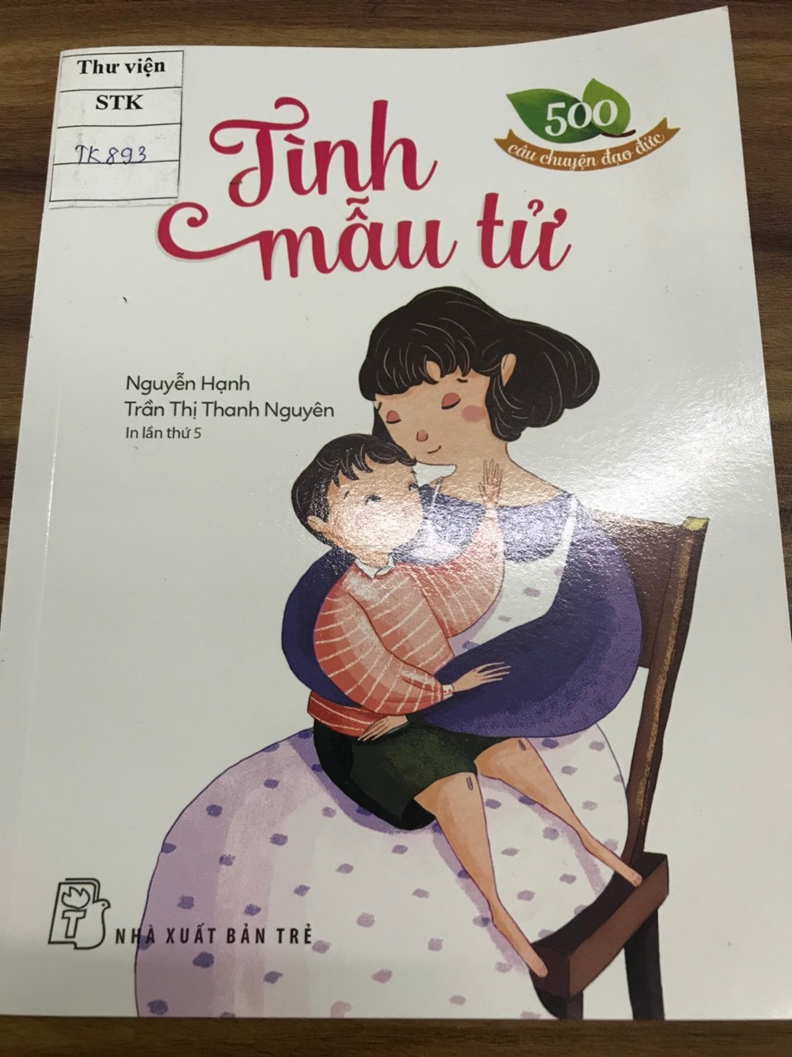
Thầy cô và các em học sinh thân mến !
Mỗi khi nhắc về mẹ, chắc hẳn trong lòng mỗi người con chúng ta không ai là không khỏi xao xuyến, bồi hồi, bởi mẹ là người đã chăm sóc, nuôi nấng ta khôn lớn từng ngày vượt qua bao gian lao, vất vả, vượt qua tất cả những khó khăn, thử thách của cuộc đời.Tình yêu của mẹ hiền không thể nói hết bằng lời và cho dù có đi đâu, ở đâu thì đúng thật không ai tốt, chăm sóc lo lắng cho chúng ta bằng chính mẹ. Vì vậy mà khi viết về mẹ nhà thơ Nguyễn Duy đã viết :
​
“ Ta đi trọn kiếp con người
Cũng không đi hết mấy lời mẹ ru”
Tình cảm thiêng liêng, cao cả đó được 2 nhà văn Nguyễn Hạnh và Trần Thị Thanh Nguyên ghi lại trọn vẹn qua 14 câu chuyện nhỏ trong tập truyện Tình mẫu Tử. Nhân kỉ niệm 84 năm ngày phụ nữ VN (20/10/1930- 20/10/2014) hôm nay trong chương trình giới thiệu sách tháng 10 tôi xin chân trọng gửi tới quý thầy cô giáo và các rm học sinh cuốn sách mang tên "Tình mẫu tử" được xuất bản lần đầu tiên vào năm 2007. Cuốn sách gồm 2000 bản và được in thành cuốn tại nhà xuất bản Trẻ, sách dày 96 trang, khổ 11x18cm. Bìa sách màu hồng nổi bật hàng chữ đỏ thắm tên sách "Tình mẫu tử", hình ảnh người mẹ có gương mặt hiền từ, bao dung ánh mắt rạng ngời niềm vui sướng ôm con vào lòng dường như Mẹ muốn dành tất cả tình yêu thương cho đứa con bé bỏng của mình, chung quanh là những vì sao long lanh được đóng khung bằng hình chữ nhật với những hoa văn trang trí thật đẹp. Phía trên bìa sách là dòng chữ vàng "500 câu chuyện đạo đức", phía dưới là dòng chữ xanh "Nhà xuất bản Trẻ" với thiết kế nhỏ gọn và màu sắc bắt mắt, sách gồm 14 câu chuyện cảm động về tình mẹ con, chữ được in ấn rõ ràng, câu văn mạch lạc.
Ở câu chuyện đầu tiên đã cuốn hút người đọc bởi hình ảnh người phụ nữ có nét đẹp chất phác, đôn hậu, tần tảo, hi sinh hết lòng vì chồng con và một cậu con trai xem mẹ của mình là người đẹp nhất và cậu bé so sánh Mẹ của mình như nàng Bạch Tuyết với cách sống đơn giản, phải làm việc từ sáng đến tối mịt mà vẫn đẹp. Cậu bé mạnh dạn viết thư cho một công ty mỹ phẩm để được công ty chọn mẹ của cậu bé làm người đại diện cho sản phẩm làm đẹp. Vậy người phụ nữ đó như thế nào mà cậu bé xem là đẹp nhất và vẻ đẹp đó ra sao? Cuối cùng giám đốc công ty mỹ phẩm có chọn mẹ cậu bé làm hình ảnh quảng cáo cho công ty hay không? Muốn biết chúng ta sẽ tìm đọc đến câu chuyện "Ai là người đẹp nhất?" ở trang 7. Tiếp theo là những câu chuyện cảm động về tình mẹ con, sự hối hận vì vòi vĩnh mẹ mua cho được chiếc quần lụa trắng trong khi gia đình còn nghèo và lúc nào cũng ham vui, không phụ giúp công việc gia đình và hay quên lời mẹ dặn. Giờ đây, khi không còn mẹ nữa mới thắm thía được sự cực khổ, hi sinh của mẹ và cảm thấy được sự mất mát khi mẹ qua đời. Chúng ta sẽ trải qua những cảm giác xúc động khi đọc câu chuyện "Ngày giỗ bà" ở trang 26. Hay nỗi day dứt của người mẹ mặc dù rất thương yêu con nhưng không có tiền để mua cho con một món đồ chơi, chưa chụp cho con một tấm hình. Rồi cơn bệnh ung thư máu quái ác đã cướp đi mạng sống của con, người mẹ cứ mãi đau khổ và hối tiếc, rồi người mẹ vô tình đọc được thông báo có chương trình viết thư "Lá thư của bạn và tôi" đây là chương trình viết về những bí mật của bản thân và hứa sẽ được đăng lên báo. Theo các bạn người mẹ có viết thư cho tòa soạn hay không? Nội dung lá thư đó sẽ như thế nào và có gì đặc biệt? Chúng ta sẽ rất bất ngờ khi đọc câu chuyện "Một bài thơ" được thể hiện ở trang 38. Và tiếp theo là những câu chuyện vô cùng thú vị, hình ảnh cùng tính cách của vị Tổng thống đầu tiên Mỹ George Washington một người tài ba, lỗi lạc nổi tiếng khắp thế giới vậy mà rất yêu thương mẹ dù bận việc nước nhưng ông vẫn thích ngồi bên mẹ để nghe mẹ kể chuyện. Các bạn có biết vì sao không? Chắc chắn mỗi người chúng ta đã có câu trả lời cho riêng mình.Và chúng ta cũng sẽ thấy được Vua hề Charlot nổi tiếng khắp thế giới là nhờ động lực nào khi từ bé ông đã có một tuổi thơ khổ sở: một người mẹ mất trí và đứa em không ai chăm sóc khi người cha đã mất, ông đã từng làm đủ nghề để nuôi sống gia đình. Ông luôn nuôi mơ ước sẽ trở thành kịch sĩ, tại sao ông không mơ ước thành bác sĩ hay kỹ sư mà ông lại muốn trở thành kịch sĩ, có phải chăng tuổi thơ của ông có điều gì bí ẩn đã ảnh hưởng đến con người ông như vậy. Chúng ta sẽ biết được câu trả lời khi đọc hết hai câu chuyện "Ngồi bên mẹ" trang 51 và "Vua hề Charlot" ở trang 69. Cuối cùng nổi bật nhất là câu chuyện "Tình mẫu tử" làm chúng ta vô cùng cảm động, vì thế tác giả đã lấy tên câu chuyện đặt cho tập truyện này. Qua hình ảnh mẹ con mèo Mướp đã làm cho cô bé trong câu chuyện nghĩ đến mẹ và cảm thấy mình có lỗi với mẹ khi không nghe lời, có thái độ vùng vằng với mẹ. Con mèo Mướp trong câu chuyện là hung thần của lũ chuột, nhưng là một mèo mẹ hiền lành với đám con mới sinh. Bởi thế mà người xưa có câu: "Hùm dữ không nỡ ăn thịt con". Với con người tình mẫu tử là điều thiêng liêng nhất, đã gắn kết mẹ với con từ khi trong trứng nước, mẹ đã làm tất cả để chăm sóc con nên người. Vì vậy, những lúc vô ý làm mẹ phiền lòng chúng ta hãy mạnh dạn nói lời xin lỗi như cô bé trong câu chuyện, lúc đó bạn sẽ thấy tâm hồn mình thật nhẹ nhõm và bình yên, câu chuyện trên vô cùng có ý nghĩa và được thể hiện ở trang 80. Và còn nhiều câu chuyện nữa rất hay sẽ giúp chúng ta thấy được công lao trời biển của mẹ.
"Ai còn mẹ xin đừng làm mẹ khóc
Đừng để buồn lên mắt mẹ nghe không?"
Phải nói rằng cả một tập truyện, mỗi câu chuyện là tình cảm yêu thương nồng nàn, là sự kính trọng biết ơn vô bờ bến đối với mẹ, là sự hối hận, day dứt, đau khổ khi làm mẹ buồn lòng. Những tình cảm thiêng liêng cao cả của mẹ đối với con chúng ta không thể cân, đong, đo, đếm được. Bởi từ khi sinh ra mẹ đã nuôi nấng, dạy bảo và chúng ta lớn dần trong từng tiếng ru à ơi của mẹ.​
"Con dù lớn vẫn là con của mẹ
Đi hết đời lòng mẹ vẫn theo con"
Hãy yêu thương và đừng bao giờ để mẹ buồn lòng, bởi lẽ:
"Mẹ già như chuối chín cây
Gió lay mẹ rụng con phải mồ côi"
Trong suốt cuộc đời của mỗi chúng ta hình ảnh người mẹ vẫn luôn bên cạnh, động viên, an ủi khi chúng ta gặp khó khăn, hụt hẫng giữa dòng đời với bao gian khổ, hạnh phúc. Nếu như không có mẹ dẫn dắt, dạy dỗ thì chúng ta sẽ không trưởng thành như ngày hôm nay.
Toàn bộ tập truyện là những bài học đạo đức giáo dục các em học sinh phải yêu thương mẹ và giúp những người trưởng thành suy ngẫm về thời gian qua mình đã làm những gì có lỗi với mẹ chưa và luôn đặt câu hỏi "Mình phải làm gì cho mẹ chứ đừng nghĩ mẹ phải làm gì cho mình". Chắc chắn quyển sách này còn nhiều điều lý thú và ý nghĩa hơn nữa, các em có thể tìm thấy quyển sách này trong tủ sách đạo đức tại Thư viện nhà trường. Mời các thầy cô và các em tìm đọc.

Cuốn sách là tập hợp một chuỗi câu chuyện về mẹ, mà nhà xuất bản gửi đến mỗi chúng ta. Hiện sách có trong thư viện trường mình, các em hãy đến tìm đọc cuốn sách hay giáo dục đầy ý nghĩa này nhé!
Mong rằng cuốn sách sẽ giúp các em hiểu biết và suy nghĩ làm được nhiều điều bổ ích khiến cho mẹ của mình luôn vui vẻ và hài lòng.
Sách hiện có tại thư viện Trường THCS Thụy An, rất vui được phục vụ bạn đọc.

Kết quả đạt được:
…………………………………………………………………………………………………………………………………………………………………………………………………………………………………………………………………………………………………………………………………………………………………………………………………………………………………………………………………………………………………………………………………………………………………………………………………………………………………………………………………………………………………………………………………………………………………………………………………………………………………………………………………………………………………………………………………………………………………………………………………………………………………………………………………………………………………………………………………………………………………………………………………………………………
Duyệt của BGH Người lập

Nguyễn Thị Hào Lê Thị Thảo

UBND HUYỆN BA VÌ  TRƯỜNG THCS THỤY AN  Số: /BB - TV | CỘNG HOÀ XÃ HỘI CHỦ NGHĨA VIỆT NAM  Độc lập - Tự do - Hạnh phúc  Thụy An, ngày 10 tháng 4 năm 2023

BIÊN BẢN
V/v giới thiệu sách

I. Thời gian: 10/04/2023
II. Địa điểm: Trong giờ chào cờ
III. Thành phần: CB, GV và học sinh trường THCS Thụy An
IV. Người giới thiệu: Học sinh lớp
V. Bài giới thiệu:

Chủ đề: Giáo dục truyền thống cách mạng
Tên sách: Người mẹ cầm súng
Tác giả: Nguyễn Thi
Nhà xuất bản: Kim Đồng
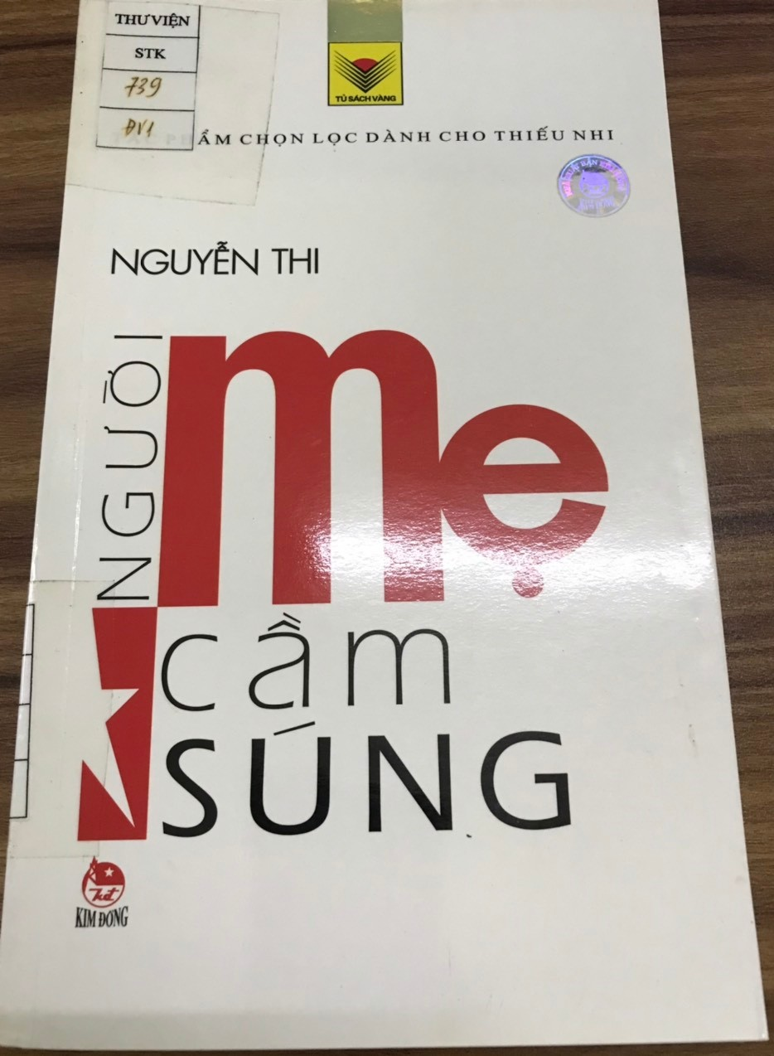

GIỚI THIỆU SÁCH NGƯỜI MẸ CẦM SÚNG
Mỗi chúng ta ai cũng có một người Mẹ. Mẹ là người đã mang nặng đẻ đau để sinh ra ta và nuôi dưỡng chúng ta nên người. Chính vì vậy, dù đi đâu, làm gì, hay ở bất kỳ phương trời nào, trái tim ta luôn hướng về mẹ và mẹ là nơi ta tìm về để được ôm ấp, vỗ về và trú ngụ trong vòng tay ấm áp đầy yêu thương ấy. Trong thời chiến cũng vậy, bên cạnh việc chăm lo cho những đứa con của mình, rất nhiều người bà, người mẹ, người chị đã kiên cường dũng cảm trực tiếp tham gia chiến đấu, góp sức mình vào thắng lợi vẻ vang của dân tộc Việt Nam. Đất nước ta luôn ghi nhớ công lao của những người phụ nữ đó và gọi họ bằng tiếng MẸ thiêng liêng. Hôm nay tôi muốn giới thiệu với các bạn một cuốn sách hay kể về một người mẹ anh hùng. Đó là chị Út Tịch – một nữ Anh hùng lực lượng vũ trang nhân dân của Việt Nam. Cuộc đời bà đã được nhà văn Nguyễn Thi xây dựng thành nhân vật chính trong tác phẩm "Người mẹ cầm súng", được đưa vào các giáo trình văn học phổ thông rất quen thuộc với học sinh chúng ta. Đặc biệt, tác phẩm này cũng đã được đạo diễn Trần Khánh Dư chuyển thể thành bộ phim "Mẹ vắng nhà" và được công chúng nhiệt tình đón nhận.
Truyện ký "Người mẹ cầm súng" là một tác phẩm văn học nổi tiếng của nhà văn Nguyễn Thi, được nhà xuất bản Kim Đồng xuất bản năm 2006. Tác phẩm đã được Hội đồng văn học nghệ thuật của Mặt trận dân tộc giải phóng miền Nam Việt Nam tặng giải chính thức giải thưởng văn học, nghệ thuật Nguyễn Đình Chiểu (1960 – 1965). Với khổ sách 12.5x20.5cm, họa sỹ thiết kế bìa cuốn sách đã giúp độc giả liên tưởng đến cuộc sống của người dân Nam bộ qua hình ảnh chiếc khăn rằn quen thuộc mà các bà má miền Nam hay dùng trên nền vàng chanh nhẹ nhàng.
Qua 119 trang sách và lối hành văn giản dị, mộc mạc, nhà văn đã giúp chúng ta thấy được một hình tượng đẹp về người mẹ Việt Nam anh hùng, bất khuất, trung hậu, đảm đang trong cuộc chiến tranh chống Mĩ cứu nước: đó là chị Nguyễn Thị Út hay còn gọi là Út Tịch.
Cuốn sách gồm có 2 phần: truyện kí về cuộc đời chị Út Tịch và truyện ngắn "Mẹ vắng nhà" kể về những đứa con của chị. Dù ở phần nào, màu sắc đặc trưng Nam Bộ cũng bao trùm từ chương đầu tiên đến tận những chương cuối của cuốn sách. Từ phong cảnh thôn ấp, đến phương ngữ Nam Bộ bình dị đều khéo léo đưa độc giả trở về bối cảnh chiến tranh tại miền Nam những năm 65.
Nếu có ai hỏi tôi “Đối với bạn, tác phẩm nào về người phụ nữ là hay nhất mà bạn đã từng đọc?” Có lẽ tôi sẽ chọn “Người mẹ cầm súng” của Nguyễn Thi – Một cuốn sách nhỏ bé nhưng đầy sức nặng về một người phụ nữ anh hùng, một người mẹ đảm đang, xốc vác, một tấm gương hào nữ sáng ngời của đất phương Nam.
“Người mẹ cầm súng” kể về cuộc đời và sự nghiệp chiến đấu của chị Út Tịch – nữ anh hùng lực lượng vũ trang nhân dân Việt Nam trong chiến tranh chống Mỹ (1954-1975). Từ thuở nhỏ, chị đã có một “tuổi thơ dữ dội”: từng đi ở đợ nhà giàu, năm 12 tuổi đánh lại địa chủ vì không chịu nổi đối xử bất công. 14 tuổi xin gia nhập quân Giải Phóng để được cùng đánh Tây. Lớn lên chị lấy anh bộ đội Tịch, cùng thề rằng “Hễ theo giặc là thôi nhau luôn”. Vợ chồng anh chị đã có với nhau chín mặt con, tất cả đều sinh ra trong những năm tháng chiến đấu gian khổ. Tuy là người mẹ đông con như vậy, một tay chị vẫn gánh vác cả việc quân lẫn việc nhà. Cứ sau mỗi lần sinh con được vài ngày, chị lại cầm súng ra mặt trận chiến đấu. Chị khéo léo dạy dỗ đứa con cả biết chăm lo bảo vệ cho các em, đảm đương việc nhà giúp mẹ yên tâm chiến đấu. Trên chiến trường, chị là dũng tướng khiến quân thù phải khiếp sợ...
Đọc “Người mẹ cầm súng”, tôi thực sự thán phục nữ anh hùng Út Tịch. Phép màu nào đã giúp chị vừa đảm việc nước, lại giỏi việc nhà như vậy? Làm mẹ giữa thời chiến không hề dễ, chiến đấu với cái bụng bầu là việc nguy hiểm cho cả mẹ lẫn con, huống chi là mẹ của một đàn con nhỏ sàn sàn tuổi nhau. Tôi tự hỏi: Chiến tranh ác liệt như vậy, chị nuôi con ra sao, chị có dành nhiều thời gian cho các con không, và nhất là lúc chị vắng nhà, các con chị lo liệu ra sao? Chị Út Tịch hiểu rõ tình cảnh mẹ con như vậy, nên chị khéo léo sắp xếp dạy dỗ con cái tự làm lấy những việc nhẹ: dặn con nấu cơm không được chắt nước sợ nó bị bỏng, nếu cần thiết thì sang nhà hàng xóm ăn cơm. Chị và gia đình sống nhân hậu thân ái nên bà con chòm xóm đều sẵn lòng giúp đỡ nữ chiến sĩ hết lòng vì nước vì dân đó. Không chỉ vậy, có những lần chị tranh thủ về nhà thăm con, người phụ nữ đảm đang ấy lại tranh thủ sửa lại mái nhà dột, bện lại dây võng. Con Bé, đứa con đầu của chị, học được từ mẹ nó rất nhiều, và sau này cũng nối bước mẹ trở thành người lính can trường, bản lĩnh, hoàn thành giấc mơ thống nhất đất nước của người mẹ quá cố...
Một tác phẩm ra đời vào thời chiến, viết về một người sinh ra, lớn lên trong thời chiến, và khép lại vẫn là cảnh chiến trận đó. Tưởng rằng xuyên suốt tác phẩm chỉ nhuốm màu bi thương, chết chóc nhưng không, giữa đau khổ chúng ta vẫn nhận thấy niềm tin, giữa chiến tranh họ vẫn mơ về hòa bình, họ cùng chiến đấu, cùng trưởng thành hơn, để người đọc hiểu rằng: giữa những khốc liệt của chiến tranh đầy đạn bom vẫn thấp thoáng những tia sáng của niềm hy vọng không thể dập tắt. Đây chính là nguồn động viên tinh thần con người rất lớn lao trong cả thời chiến cũng như trong thời bình.
Các bạn hãy tìm đọc tác phẩm "Người mẹ cầm súng" của Nguyễn Thi, chúng ta sẽ cảm nhận được ý nghĩa câu nói đậm chất Nam Bộ: "Còn cái lai quần cũng đánh!" của Chị Út Tịch. Câu nói đó thể hiện một sự quyết tâm, kiên cường và bất khuất của của một người mẹ anh hùng, một người phụ nữ yêu nước cũng như của người dân Nam Bộ; chỉ có đánh mới có hòa bình, tự do cho con cháu và đồng bào mình. "Người mẹ cầm súng" ấy là một biểu tượng của phụ nữ Nam Bộ kiên cường trong kháng chiến chống Mỹ, xứng đáng với tám chữ vàng Bác Hồ đã trao tặng: "Anh hùng – Bất khuất – Trung hậu – Đảm đang".
Cuốn sách này hiện có ở thư viện trường Trung học cơ sở Thụy An của chúng mình đấy. Các bạn hãy tìm đọc nhé./.

Kết quả đạt được:
…………………………………………………………………………………………………………………………………………………………………………………………………………………………………………………………………………………………………………………………………………………………………………………………………………………………………………………………………………………………………………………………………………………………………………………………………………………………………………………………………………………………………………………………………………………………………………………………………………………………………………………………………………………………………………………………………………………………………………………………………………………………………………………………………………………………………………………………………………………………………………………………………………………………
Duyệt của BGH Người lập

Nguyễn Thị Hào Lê Thị Thảo

UBND HUYỆN BA VÌ  TRƯỜNG THCS THỤY AN  Số: /BB - TV | CỘNG HOÀ XÃ HỘI CHỦ NGHĨA VIỆT NAM  Độc lập - Tự do - Hạnh phúc  Thụy An, ngày 8 tháng 5 năm 2023

BIÊN BẢN
V/v giới thiệu sách

I. Thời gian: 8/05/2023
II. Địa điểm: Trong giờ chào cờ
III. Thành phần: CB, GV và học sinh trường THCS Thụy An
IV. Người giới thiệu: Học sinh lớp
V. Bài giới thiệu:

Chủ đề: Bác Hồ kính yêu
Tên sách: Bác Hồ kính yêu
Tác giả: Nhiều tác giả
Nhà xuất bản: Kim Đồng 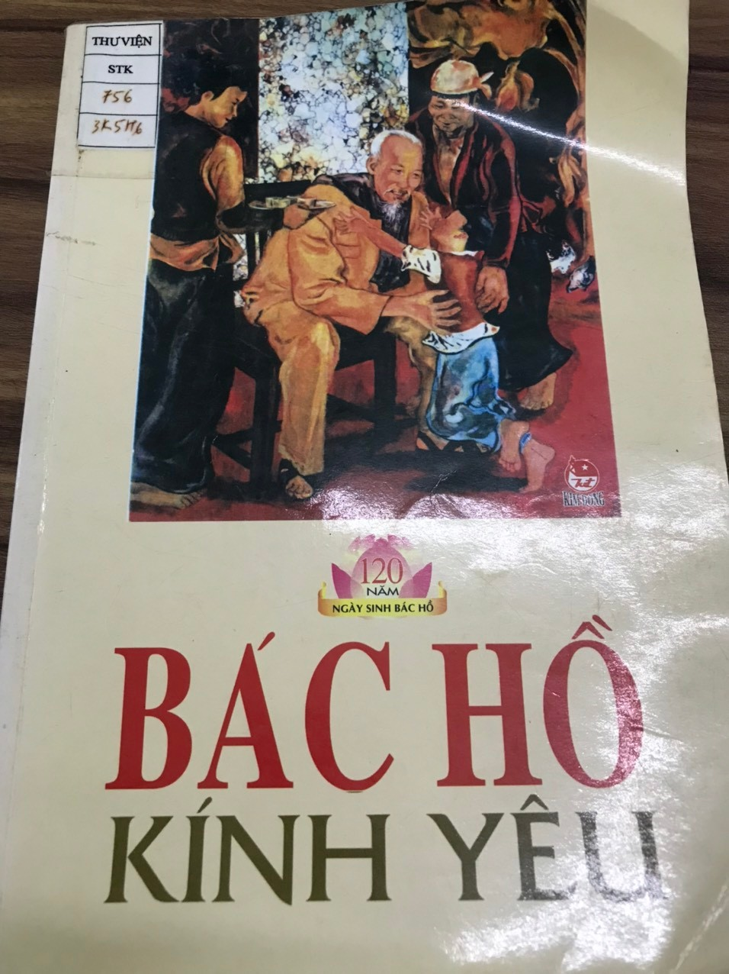

Trong lĩnh vực giáo dục, giáo dục đạo đức có ý nghĩa rất quan trọng, việc giáo dục nêu gương, trước hết là nêu gương những anh hùng như: Chủ tịch Hồ Chí Minh - một trong những anh hùng vĩ đại nhất trong lịch sử dân tộc Việt Nam. Người không chỉ là “Anh hùng giải phóng dân tộc Việt Nam”, mà còn là chiến sĩ quốc tế lỗi lạc, góp phần vào thắng lợi của cách mạng thế giới. Cuộc đời Chủ tịch Hồ Chí Minh là tấm gương sáng cho thế hệ trẻ noi theo để rèn luyện, phấn đấu.Như các em đã biết Bác Hồ là người có công lao to lớn, tìm ra con đường cứu nước, giải phóng dân tộc Việt Nam khỏi ách đô hộ của chế độ thực dân. Và công lao ấy của Bác luôn được khắc ghi trong lòng mỗi người dân Việt Nam. Bác là một vị anh hùng dân tộc, một danh nhân văn hoá Thế giới, không chỉ có lòng yêu nước nồng nàn, Bác còn có tình thương yêu với nhân dân và một tình yêu bao la với các em thiếu niên nhi đồng.
Buổi tuyên truyền sách hôm nay cô sẽ giới thiệu tới các em cuốn sách ảnh “Bác Hồ kính yêu” do Nhà xuất bản Kim Đồng tuyển chọn và xuất bản năm 2009. Nhằm giúp các em có dịp hiểu thêm về tình cảm thương yêu vô hạn của Bác Hồ dành cho các em thiếu niên nhi đồng.Nhằm giúp các em hiểu hơn về Bác, biết ơn Bác và học tập theo tấm gương đạo đức của Người, hôm nay thầy giưới thiệu tới các em một cuốn sách có tên “Bác Hồ kính yêu” của tác giả Nguyễn Huy Thắng do NXB Kim Đồng ấn hành năm 2009.
Cầm cuốn sách trên tay ta thấy ngay ở trang bìa là hình ảnh của Bác đang ân cần bên các cháu thiếu nhi. Nổi bật trên nền phông xanh lá cây mát dịu là dòng chữ “Bác Hồ kính yêu của em” , chắc hẳn bạn nào cũng muốn tìm hiểu về hình ảnh đầy ấn tượng của Bác trong lòng các bạn thiếu nhi qua từng thế hệ. Ngược dòng thời gian, cuốn sách sẽ cho ta nhìn lại những bức ảnh đẹp nhất thể hiện tình cảm yêu thương gắn bó của Bác dành cho thiếu nhi Việt Nam và thiếu nhi quốc tế.

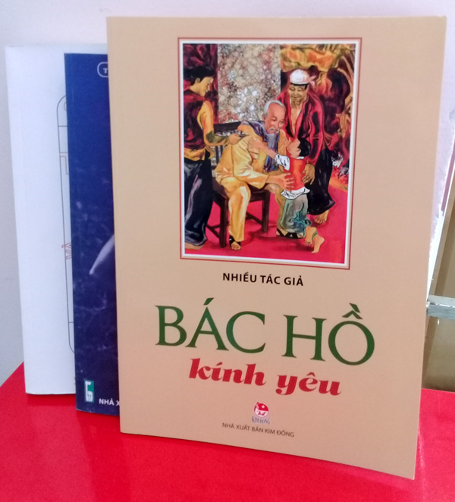
Hơn 50 câu chuyện về cuộc đời của Bác từ khi người còn nhỏ đến khi người về với thế giới Người hiền đã giúp người đọc hiểu hơn về vị lãnh tụ vừa vĩ đại, nhưng cũng rất giản dị, gần gũi, thân thương. Qua mỗi câu chuyện, chúng ta thấy rõ hơn tình cảm của Bác với đồng bào, đồng chí, với nhân loại thật bao la mênh mông. Đặc biệt là tình cảm với thiếu niên nhi đồng được thể hiện rất rõ qua câu chuyện: “Bác chỉ muốn các cháu được học hành”, “Bác nhớ các cháu”, “Luôn luôn nghĩ đến các cháu”, “Một lời thề”...
Câu chuyện “Một lời thề” diễn ra tại Tân Trào, Tuyên Quang. Sáng ngày 16 tháng 8 năm 1945, Quốc dân Đại hội khai mạc ở Đình Tân Trào. Bác được bầu vào trong đoàn chủ tịch. Giữa lúc hội nghị đang họp thì có đoàn đại biểu nhân dân Tân Trào đem gạo, đem bò, đem gà đến chào mừng Đại hội. Nhìn đồng bào đói khổ, rách rưới, nhất là các em bé người dân tộc thiểu số gầy gò, vàng vọt. Các em ở truồng, đi theo người lớn đến Đại hội. Bác lại gần các cháu và nói với các đại biểu: “Nhiệm vụ của chúng ta là phải làm sao cho các em bé có cơm no, áo ấm, được đi học, không phải lam lũ thế này”. Câu nói của Bác đã khiến ai nấy đều cảm động. Và trong suốt cuộc đời mình, Bác luôn dành tình cảm, sự quan tâm, chăm lo cho thiếu nhi lên hàng đầu.
Nhân cách cao đẹp của Bác còn được thể hiện ở sự tận tụy, tận tâm, hết lòng vì sự nghiệp cách mạng, giải phóng dân tộc. Nhưng với bản thân mình, Bác luôn cần kiệm, giản dị, bởi đối với Bác đó là tiết kiệm cho dân, cho nước. Với bạn bè, đồng chí, Bác luôn gần gũi, quan tâm đúng mực dù Người ở cương vị Chủ tịch. Trong câu chuyện “Cứ gọi tôi là Ba như ngày trước” thể hiện rất rõ điều ấy. Chuyện kể rằng ở phố Ngõ Nghè (Hải Phòng) có một ông già mù cả hai mắt tên là Thuyết. Hồi còn trẻ, ông làm thủy thủ trên nhiều thuyền tàu buôn ra nước ngoài, về sau ông làm công cho một hiệu ảnh bên Pháp. Năm 1946, nghe tin Hồ Chủ tịch sang Pháp đàm phán đang trên đường về nước bằng tàu biển, Đoàn công tác của Bác nghỉ ở phố Ngõ Nghè, cách nhà ông vài trăm mét. Ông đã đòi đứa cháu đưa ông đến gặp Bác. Lúc đầu mọi người đều ngăn ông, nhưng ông đòi đi bằng được. Khi được gặp Bác, ông rất xúc động gọi Hồ Chủ tịch, nhưng Bác đã ngăn lại và nói: “Đừng xưng hô như thế! Cứ gọi tôi là Ba như ngày trước... Tôi bây giờ tuy là Chủ tịch một nước nhưng chẳng qua cũng chỉ là tôi tớ của nhân dân mà thôi. Đối với anh, trước sau tôi vẫn là một người bạn thân”.
Mỗi câu chuyện mang nhiều ý nghĩa và những bài học sâu sắc đã tạo động lực để mỗi cán bộ, đảng viên và nhân dân tích cực thực hiện học tập và làm theo tư tưởng, đạo đức, phong cách của Bác Hồ. Từ đó, góp phần xây dựng quê hương, đất nước ngày càng đàng hoàng hơn, to đẹp hơn như mong muốn của Người.
Đọc sách “Bác Hồ kính yêu” chúng ta càng thêm kính trọng, yêu quý Bác, yêu quê hương đất nước, yêu con người và muốn sống sao cho thật đẹp, thật có ích. Mỗi câu chuyện là một bài học quý giá để chúng ta học tập, noi theo và rèn luyện, tu dưỡng bản thân cho thật tốt để xứng đáng là “Con ngoan, trò giỏi, cháu ngoan Bác Hồ”.
Hy vọng rằng các bạn đọc sẽ tìm thấy trong cuốn sách nhỏ bé này những điều bổ ích và sâu sắc. Mong rằng cuốn sách sẽ là món quà quý đối với các thầy cô và các bạn học sinh.
Thân mời quý bạn đọc tìm đọc quyển sách này tại Thư viện Trường THCS Thụy An.

Kết quả đạt được:
…………………………………………………………………………………………………………………………………………………………………………………………………………………………………………………………………………………………………………………………………………………………………………………………………………………………………………………………………………………………………………………………………………………………………………………………………………………………………………………………………………………………………………………………………………………………………………………………………………………………………………………………………………………………………………………………………………………………………………………………………………………………………………………………………………………………………………………………………………………………………………………………………………………………
Duyệt của BGH Người lập

Nguyễn Thị Hào Lê Thị Thảo

